ПОДОКОННИК

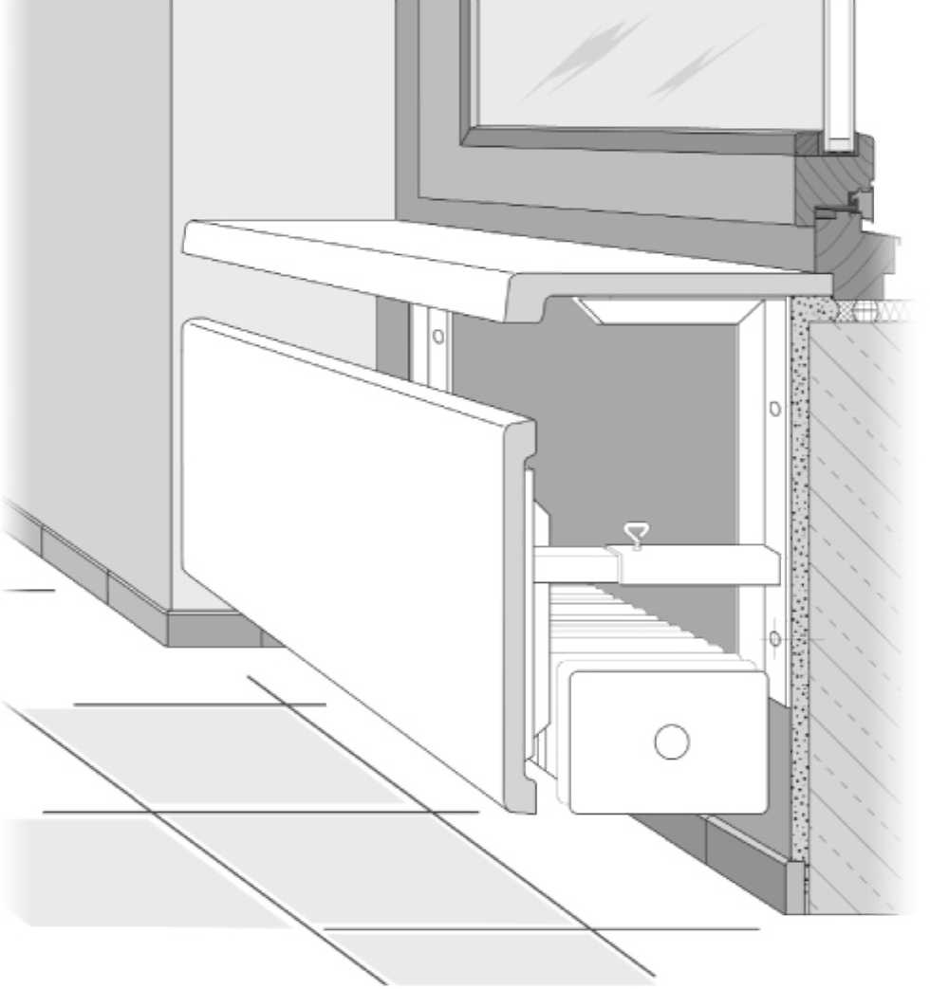

РУКОВОДСТВО ПО МОНТАЖУ

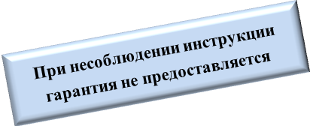


Формы и форматы - Общие данные - Обработка
Область применения  Подоконники предназначены для внутренних помещений, а также для влажных помещений (ванная, кухня и т.д.)  Герметичная окантовка срезов  Герметичная окантовка срезов подоконников, в нормальных условиях, не является обязательной (необходимой).  Исключение: При установке подоконника в помещении с повышенной влажностью (например, бассейне) или в условиях постоянного воздействия влаги, например воздействие конденсата от плохой изоляции окна, все срезы должны быть обязательно герметично обработаны специальной мастикой компании Werzalit.  Линейное расширение  При креплении подоконника необходимо учитывать, что при впитывании влаги он может удлиняться (от 1 до 3 мм на 1 м пог.), например, через просверленные отверстия или отверстия на которые крепятся консоли. По сторонам в области соединения со стеной необходимо оставлять достаточное расстояние для удлинения подоконников на стыках (компенсационные зазоры).  Смотри стр. 4  ВНИМАНИЕ: Подоконник не должен быть зажат между стенами!  Учитывать предельный размер  При монтаже подоконника в паз (в оконную раму), задняя часть подоконника должна быть фальцована.  Укладка  Подоконник должен быть выровнен и укладываться горизонтально. Перепад (наклон) назад к оконной раме не допустим.  Уход и чистка  Для чистки подоконника можно применять любые хозяйственные чистящие средства, за исключением едких, отбеливающих, и абразивных средств. | Обработка  Любыми обычными рабочими инструментами.  Круглопильный станок  Оптимальная скорость передвижения пилы 5 м/мин. Декоративная сторона должна быть сверху. Пила из твёрдого металла с большим количеством зубьев. Возвышение части дисковой пилы над рабочим столом макс. 10 мм. Например, пила диаметром 300 мм, переменные зубья 96 шт. или c чередованьем вогнутые – выпуклые зубья - 60 шт. Скорость порезки приблизительно 60 м/сек в зависимости от количества оборотов и диаметра пилы, например 4000 и/мин, диаметром 300 мм.  Форма зубьев  Зубья с выемкой (HZ), переменные зубья (WZ), зубья c чередованьем вогнутые – выпуклые (HZ/DZ)  Ручная распилка:  Подоконник должен быть расположен декоративной стороной вниз. Чистые, ровные срезы достигаются только при помощи направляющей шины для ручной циркулярной пилы.  Сверление: спиральное сверление Высокая скорость. Начинать сверлить всегда с декоративной стороны (при сквозных отверстиях).  Фрезеровка  Инструменты применять из твёрдых металлов, передний угол режущего инструмента 20 градусов.  Закрепление шурупами  При креплении применять оцинкованные шурупы цилиндрической формы или специальные шурупы для древесно-стружечной плиты.  Закрепление раствором  Применять только с удерживающими скобами. ВНИМАНИЕ: Подоконник и раствор не слепливается. Из-за возможного удлинения подоконника, его максимально допустимая длина - 2000 мм. (смотри стр. 6)  Закрепление монтажной пеной  Монтажная пена имеет малую эластичность | и допускает только очень небольшое удлинение подоконника. Поэтому допускается использовать такой способ соединения при максимальной длине 3000 мм. Смотри стр. 5  Мы советуем принципиально применять только 2-х компонентную пену, т.к. при впитывании в себя влаги она не будет расширяться. При использовании 1- компонентной монтажной пены, из-за растяжки после набухания может появиться деформация, что может привести к рекламации!  Монтаж на клей  Мы рекомендуем использовать монтажный клей высокой прочности на основе полиуретана, например Sika Bond T2., смотри стр. 5  Другие руководящие принципы установки  Относительно зазоров при соединении подоконника с оконными рамами и стеной в Германии необходимо принимать во внимание «техническое руководство № 20» федерального объединения по дерево – и пластмассообработке, обработка стеклянных и металлических конструкций для установки оконных соединений………, или «указания по монтажу по знаку качества RAL для окон и входных дверей.  Смотри стр.3  Особые конструкции  В особых случаях мы будем рады разработать для Вас индивидуальное монтажное предложение. По всем вопросам обращайтесь в Представительство компании Werzalit GmbH + Co. KG в России и СНГ. Тел. (495) 933-8560, 510-51-05, факс: (495) 933-85-61. E-mail: info@werzalit.ru  Дополнительный сервис WERZALIT  По желанию мы проводим специальные отделочные работы непосредственно на заводе, такие как, распил по специальным размерам, вырез внутри плиты, позиционная маркировка на внутренней части подоконника, а также заторцовка срезов при помощи специальных 2- мм высококачественных ABS кантов.
2 Werzalit®
Детали соединения

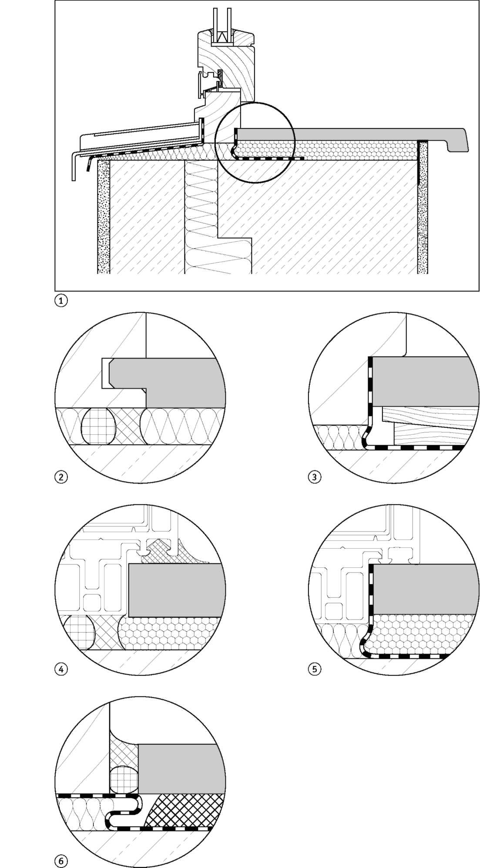 | Руководство, Предписания  Согласно действующих энергосберегающих правил EnEV, внутренняя герметизация и соединение между оконной рамой и кладкой производятся в соответствии с новейшими технологиями постоянно воздухонепроницаемыми. (См. также DIN 4108, часть 7). EnEV действует как для всех новых построек, так и для ремонтных работ.  Герметизация соединительных швов должна быть в целом в соответствии с структурно-физическими принципами "внутри плотнее, чем снаружи". Это означает, что внутренний оконный соединительный зазор по требованию производится воздухонепроницаемым. Внешние соединительные зазоры напротив должны быть открыты к диффузионному пару и уплотнены против ударов дождя.  Тип уплотнения зависит от строительных особенностей (неровностей, разнице в массе (весе), состояния оконных откосов, штукатурки, подоконной стены, типа кладки и т.д.)  Мы ссылаемся на указанные, на стр.2 руководства!  - Принцип оконного соединения  - Соединения подоконника в паз с оконной рамой  Оконное соединение к стене:  Воздухонепроницаемое уплотнение с внутренним наполнителем и эластичным плотным материалом.  - Стыковое соединение в фальц (заклиненный в нижней части)  Оконное соединение к стене:  Внутреннее воздухонепроницаемое уплотнение с плотно прилегающим листом фольги.  - Стыковое соединение подоконника в фальц с уплотняющим профилем  Оконное соединение к стене:  Внутреннее воздухонепроницаемое уплотнение с внутренним наполнителем и эластичным плотным материалом.  - Стыковое соединение подоконника в фальц  Оконное соединение к стене:  Внутреннее воздухонепроницаемое уплотнение с плотно прилегающим листом фольги.  - Стыковое соединение подоконника с уплотняющим материалом в отверстиях стыков  Оконное соединение к стене:  Внутреннее воздухонепроницаемое уплотнение с плотно прилегающим листом фольги.
3 Werzalit®

Крепление на консолях Соединение с откосом Соединение встык
1 – 3 Крепление подоконников на консоли WERZALIT  - Расстояние между креплениями  - При установке только на 2 консоли в обычной области, максимальное расстояние между консолями не должно превышать 600 мм.  - При установке, начиная от 3 консолей в обычной области, максимальное расстояние между консолями не должно превышать 800 мм.  - При сильной нагрузке на консоли, максимальное расстояние между ними не должно превышать 500 мм.  - Выступающая часть за консоль, максимально 100 мм.  - Консоли  При установке консолей WERZALIT можно применять как короткий, так и длинный держатель опорного устройства.  Если подоконник предназначен для больших нагрузок, например проходной, то всегда необходимо устанавливать консоль удлинённой частью к стене.  Дюбеля и шурупы выбираются в соответствии с требованиями по нагрузке и существующего основания.  - Крепление  Для закрепления подоконника на консоль желательно применять цилиндрические оцинкованные шурупы 3,9 х 16 или шурупы с полукруглой головкой 4,5 х 16, рекомендуемое сверление Ø 3,2 мм.  Необходимо учитывать возможное удлинение подоконника, например, посредством увеличенных отверстий в консолях или через продольные отверстия.  - Соединение с откосом для всех видов монтажа  При соединении подоконника с откосом, должны быть учтены компенсационные зазоры из расчёта 1,5 мм на 1м подоконника с каждой стороны, которые заполняются полосками утеплителя из минеральных волокон, чтобы туда не попадала штукатурка или цемент.  Для того чтобы при возможном удлинении подоконника, штукатурка или отделка не разрушалась между краем штукатурки и подоконником должна быть уложена полоска скотча, которая удаляется после завершения отделочных работ.  5 – 6. Соединение встык.  Соединение подоконников встык проводится с зазором 1,5 мм на 1 м подоконника (в зависимости от общей длины двух стыкуемых подоконников). Зазор перекрывается соединительным профилем для подоконников и крепится к торцу подоконника шурупами 3 х 20 для древесно-стружечных материалов. При монтаже подоконника на консоли, в области стыков устанавливают 2 консоли, максимально допустимый выступ краёв подоконника за них – 40 мм.  7 – 8. Соединение под углом.  Подоконники под углом соединяются, как показано на картинках 6 – 7 или как альтернатива склеиваются при помощи пластинчатых соединителей.  При клеевом соединении углов необходимо учитывать возможное удлинение, поэтому максимально через каждые 2000 мм должно быть установлено соединение с соединительным профилем для подоконника для компенсации возможного расширения. | 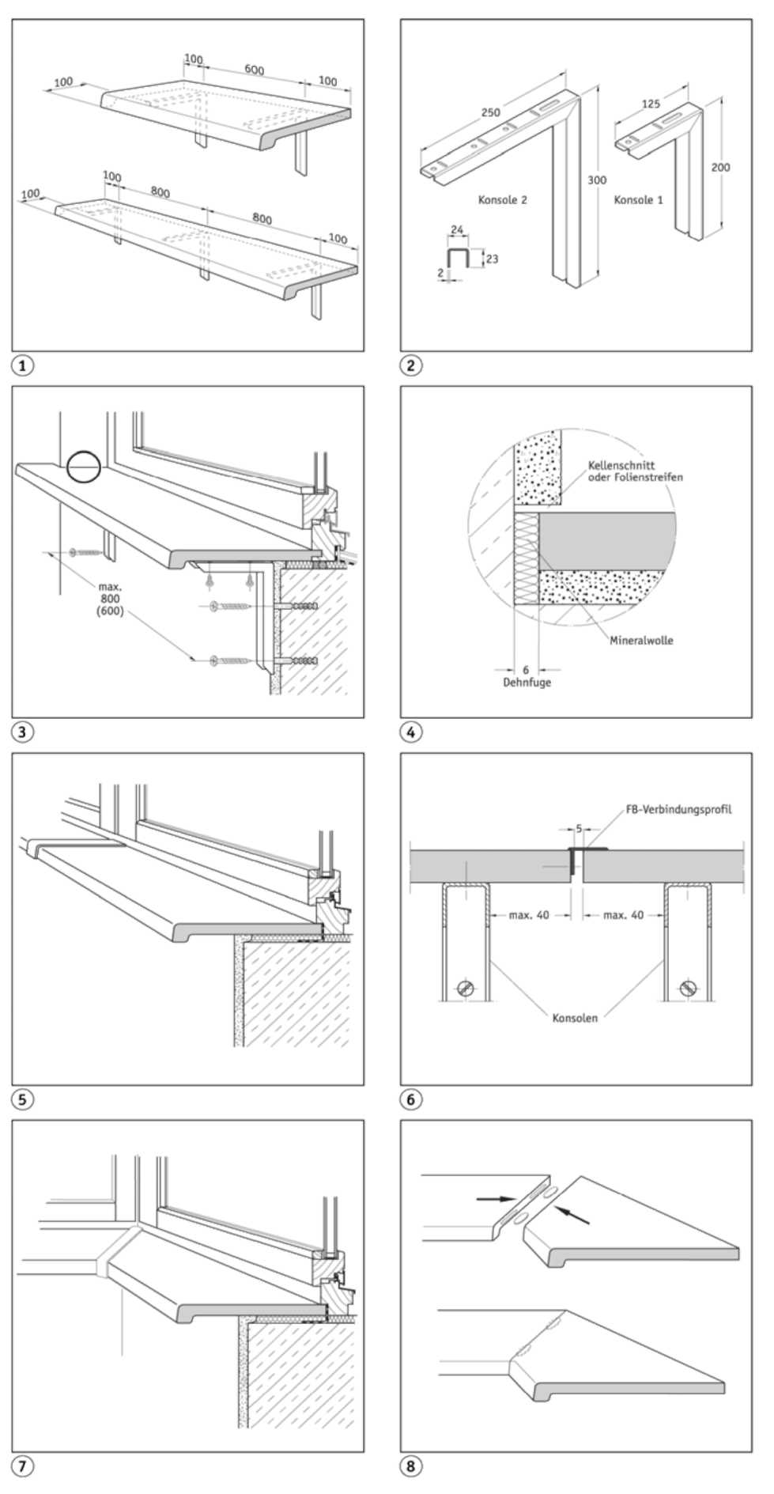

4 Werzalit®
Монтаж при помощи клея. Крепление двухкомпонентной монтажной пеной

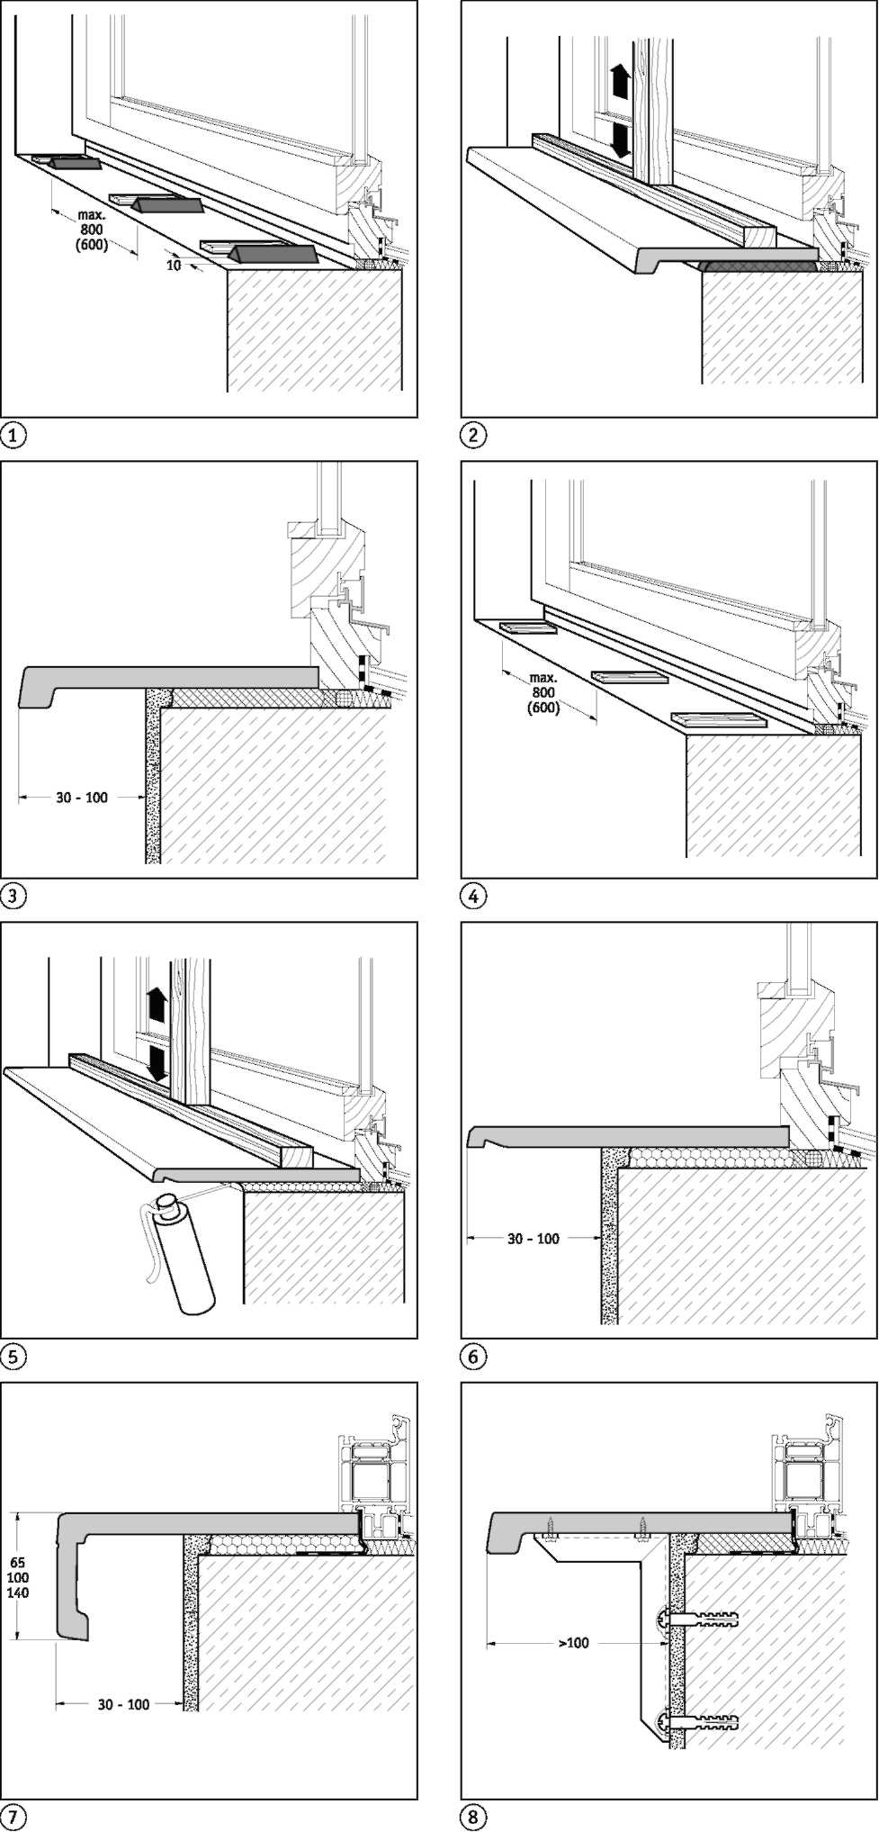 | 1 – 3. Монтаж клеем высокой прочности на основе полиуретана.  Благодаря склеиванию, при помощи клея, происходит лишённое напряжения, эластичное соединение между подоконником и основанием. Данное склеивание предназначено, прежде всего, для подоконников длиной до 6000 мм. Неровности основания могут быть легко выровнены. Благодаря этому клею сдерживается возможное расширение подоконника.  Необходимо предусмотреть компенсационные зазоры на боковых соединениях подоконника с откосом. Смотри стр.4, рис. 4  Подоконники WERZALIT могут монтироваться при помощи клея практически на все строительные материалы, такие как полнотелый кирпич, лёгкий бетон, бетон, кирпич, гипс, дерево, алюминий или сталь. Основание, на которое будет приклеиваться подоконник, должно быть чистым, крепким , сухим и обезжиренным.  После монтажа подоконника, места склеивания на внутренней стороне должны быть очищены при помощи чистящего средства.  - Для точного расположения подоконника и соблюдения минимальной толщины клеевой прослойки необходимо на основании в области клеевых полосок установить подложки соответствующей толщины. Клей наносят на основание в форме линии поперечно длине подоконника.  - Высота нанесения клея минимально 1,5 мм/на 1 м.пог. подоконника.  - Ширина нанесения минимально 10 мм.  - Расстояние между нанесением клея при только 2 линиях максимально 600 мм  - Расстояние от 3 клеевых полосок максимально 800 мм.  2. После склеивания, подоконник должен быть плотно прижат (нагружен) до полного затвердения клея.  4 – 8. Крепление двухкомпонентной монтажной пеной  Предназначено для подоконников длиной до 3000 мм. Соблюдать указания на стр.2!  - Необходимо предусмотреть компенсационные зазоры на боковых стыках подоконника с откосами. Смотри стр.4 рисунок 4.  4. Для точного позиционирования подоконника на основание должны быть установлены с максимальным расстоянием 800 мм (3 подложки) или с расстоянием 600 мм (2 подложки) соответствующей толщины.  5.ВАЖНО: Перед нанесением двухкомпонентной монтажной пены, подоконник должен быть плотно прижат к окну. Затем задувается пена.  Полное заполнение пеной по прочности сцепления не требуется. Однако мы советуем полное заполнение зазора между подоконником и стеной. Подоконник должен быть плотно прижат до полного высыхания пены. Указания по монтажу необходимо соблюдать.  8.Для склеивания или задувки пеной  Если выступающая часть подоконника превышает 100 мм, то должны быть установлены дополнительные консоли.
Werzalit® 5

Крепление при помощи скоб, Монтаж подоконника с встроенной блендой и вентиляционной решёткой

1.  Крепление с удерживающими скобами на цементном растворе  Крепление при помощи цементного раствора и удерживающих скоб позволяет только совсем маленькое удлинение и, поэтому предназначено для монтажа подоконников длиной до 2000 мм. Смотри стр. 2  Два, один за другим крепятся удерживающие скобы при помощи цилиндрических шурупов 3,9 х 16 из складской программы WERZALIT или при помощи шурупов с полукруглой головкой 4,5 х 16.  - Расстояние между удерживающими скобами должно быть не более 600 мм. Для точной укладки подоконника, на основание должны быть установлены подклатки соответствующей толщины. Смотри стр.5 рис.4  До момента полного затвердевания раствора, подоконник должен быть плотно прижат (нагружен). Смотри Монтаж при помощи клея стр. 5 рисунок 2  2.  Монтаж подоконников со встроенным каналом на переносной консоли  Применяются обычные инсталляционные каналы. Консоли завозятся по запросу WERZALIT.  3 – 4.  Монтаж подоконников со встроенным каналом и вентиляционной решёткой  Подоконники с обычным инсталляционным каналом и вентиляционной решёткой, укреплённые на переносных консолях (Поставка консолей WERZALIT возможна по запросу).  При установке решёток по всей длине подоконника, его передняя, выступающая часть должна быть шириной не менее 100 мм.  5-6. Монтаж с вентиляционной решёткой WERZALIT  Подоконники с алюминиевыми вентиляционными решётками 800 х 80 мм, размер прореза 785 х 67 мм приклеиваются силиконом. Для изготовления прорезей советуем применять ручную верхнюю фрезу. Вентиляционные прорези ослабляют стабильность подоконника. Поэтому расстояние между консолями с 600 или 800 мм должно сократиться до максимально 500 мм. В области решётки, консоли должны устанавливаться до 30 мм к канту подоконника. | 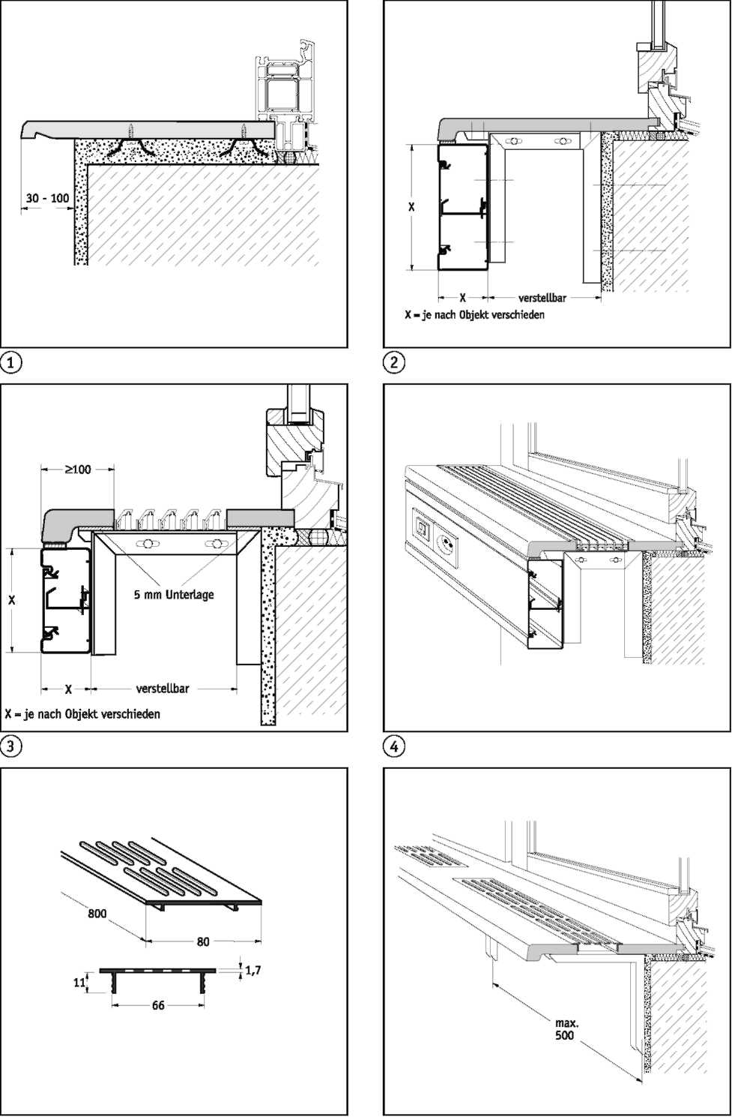
6 Werzalit®

Отделка конвекторов - Накладной подоконник - Отделка срезов

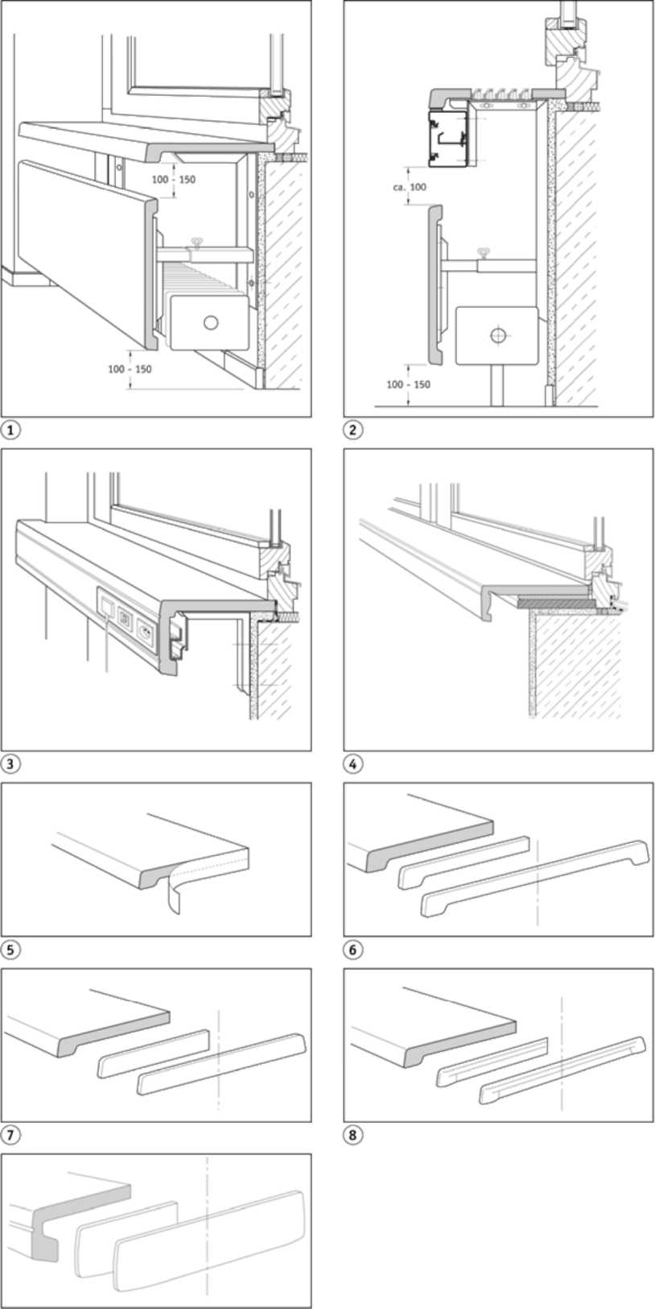  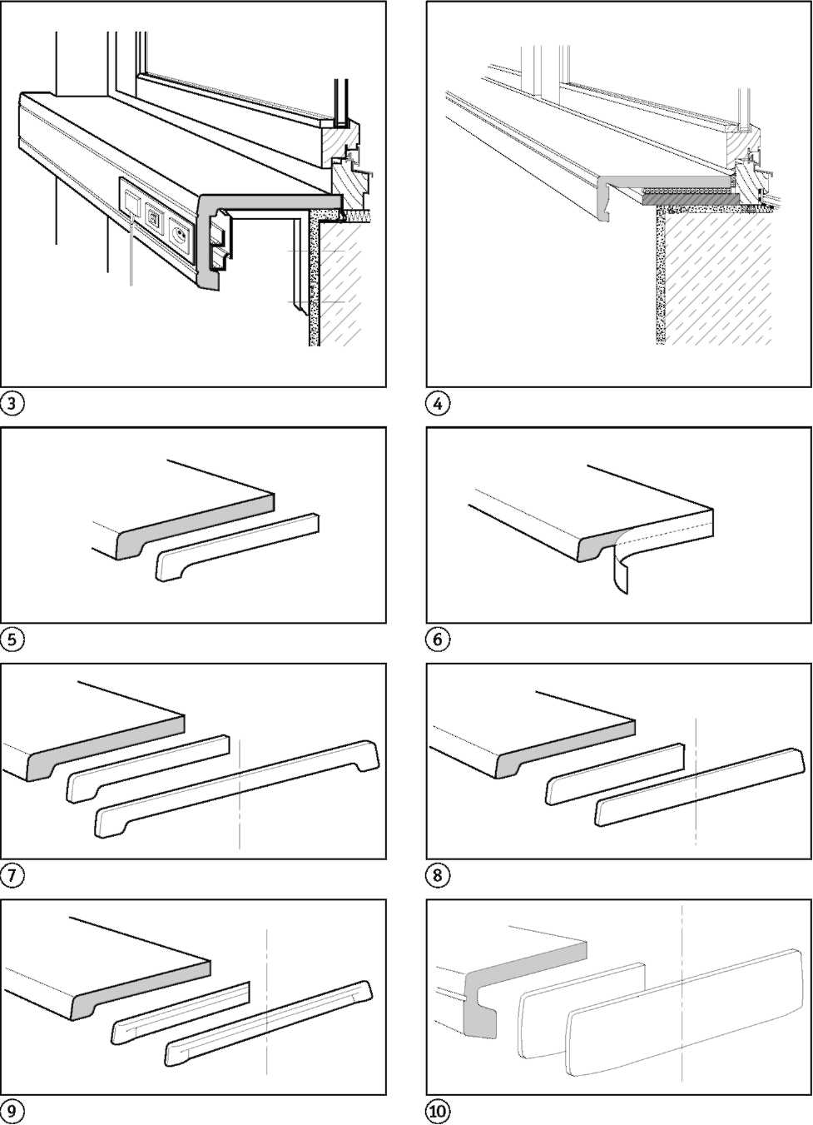 | - Закрепление подоконника на телескопические консоли  Монтаж консолей и соединение подоконника. Смотри монтаж на консолях стр.4 .  Телескопические консоли (поставляются по запросу) осуществляют дополнительную возможность – закрепление вертикального подоконника с двойным капиносом, как съёмное отделочное перекрытие.  - Крепление на телескопических консолях  Примером служит монтаж подоконника с встроенным каналом и вентиляционной решёткой и дополнительным вертикальным перекрытием.  - Серия подоконников YF с встроенной блендой  Внутренний инсталляционный канал приобретается силами заказчика.  Монтаж на консолях смотри стр. 4  - Накладной подоконник  Серия подоконников System – CF 65 как накладной на уже существующий подоконник.  Закрепление в зависимости от условий при помощи склеивания или соединения монтажной пеной.  Соединение с оконной рамой встык с уплотнением зазоров. Смотри детали на стр. 3  5 – 10 Отделка торцов подоконника  5.  Открытые срезы подоконника могут быть отделаны непосредственно на заводе при помощи специального отделочного материала ABS (толщиной 2 мм). Отделка ABS совпадает с декором выбранного подоконника и гарантирует бесшовное соединение мебельного качества.  6.  Отделка торцов подоконника при помощи самоклеющейся ламинатной ленты WERZALIT идентичного с подоконником цвета или декора. Крепится при помощи нагретого утюга.  Установочная позиция: Шёлк/Шерсть (приблизительно 145° С). Края обрабатывают напильником или наждачной бумагой.  7 – 10  Отделка торцов подоконника может осуществляться при помощи пластиковых заглушек (также для подоконников с блендой) 10.  Заглушки имеют с обеих сторон закруглённые кромки. При разрезании получается две заглушки необходимой ширины. Заглушки крепятся к подоконнику при помощи клея.

Werzalit® 7
Описание продукции Технические данные

Подоконники WERZALIT производятся из свежей измельчённой древесины с меламиновым покрытием.
Технология производства подоконников отвечает требованиям DIN EN 312 - 7.

Измельчённая древесина состоит из свежесрубленного дерева. Применяется исключительно необработанная лесная древесина в форме отходов, древесные заготовки и круглая древесина из местных лесных хозяйств.
Импортное дерево, особенно тропические деревья не применяются. Старая древесина также не применяется.
Связывающим средством служит искусственная, дуропластовая смола. Выделение формальдегида соответствует самому низкому классу выброса Е1 для древесностружечной плиты, что отвечает требованиям приложения 1 химических норм защиты.
А также не содержит такие элементы как изосынат, фосфат, галоген, гексахлоцыклоген и пентахлорпинол.
Верхнее покрытие состоит из множества слоев бумаги пропитанных искусственными дуропластовыми смолами, которое монолитно спрессовывается с основным материалом без швов. Декоративная печать производится при помощи красок, которые не содержат тяжёлых металлов (хром, свинец, кадмий).
Остатки материала или обрезки запрещается палить в каминах, печах или домашних котлах. Сжигание мусорных остатков в производстве согласно 4BImSchV Nr.8.2. возможно без осложнений. Древесные остатки соответствуют категории А II, старого дерева – V.
Удаление остатков или демонтированного материала возможно как домашний мусор, крупногабаритные отходы посредством вывоза на свалку или сжигания, при этом соблюдайте указания Вашей местной организации по вывозу мусора.

Технические данные

№ |  | Подоконники |  | Правила испытания
1. | Плотность | 700 - 800 | кг/м³ | EN323
2. | Прочность на изгиб | 30 - 35 | н/мм² | EN310
3. | Модуль упругости | 4000 - 5000 | н/мм² | EN310
4. | Прочность на растяжение перпендикулярно к поверхности | 1,0 - 2,0 | н/мм² | EN319
5. | Прочность на вытяжение винтов ¹⁾ | 800 - 1300 | N | Испытатель-ная норма Werzalit
6. | Набухание после выдерживания в воде при 20⁰С: | После 2 часов: 0,3 - 0,6 После 24 часов: 5,0 - 8,0 | % % | EN 317
7. | Содержание влажности | 5 - 10 | % | EN 322
 | Устойчивость к воздействию температур
 | При длительном контакте | -50 до + 90 | ⁰С | Испытатель-ная норма Werzalit
 | При кратковрем. контакте | +180 | ⁰С | Испытатель-ная норма Werzalit
9. | Воспламеняемость нормальная воспламеняемость В 2 | Стандартное выполнение: нормальная воспламеняемость В 2 |  | DIN 4102
10. | Изменение длины под воздействием влажности/тепла²⁾ | 1 -3 | Mm/m | Испытатель-ная норма Werzalit
11 | Коэффициент теплопроводности Х10 | 0,18 | W/mk | DIN 52612
12 | Толщина воздушной прослойки эквивалента диффузии | 5 - 15 | m | DIN 52615
13 | Испытание сечения кристаллической решёткой ³⁾ | ОТ ОА-ОТ 1А |  | EN ISO 2409
14 | Устойчивость против царапин | 3-5.5 | N | EN 438
15 | Твёрдость по Бринелю 4⁾ | 60 - 65 | N/mm2 | Испытатель-ная норма Werzalit
16 | Стираемость при нагрузке | 200 - 300 | U | EN 438
17 | Светочувствительность 5) | 6 - 8-ая степень |  | DIN 54 004
18 | Устойчивость к химическим веществам | Хорошее и очень хорошее |  | EN 438
19 | Прочность к тлеющей сигарете | стойкий |  | Аналог EN 438
1) Шуруп для древесно-стружечных плит - 4мм, диаметр просверленного отверстия - 3мм, вкручен на глубину 10 мм.
2) Максимальное растяжение при экстремальных климатических перепадах 3) ОА – ОТ является самым лучшим показателем, а ОА 4А - самым плохим. 4). При нагрузке до 1000 н, выдерживает 15 сек (сила/на точку удара)
5) Для подоконников группы Emotion светочувствительность = 6 - 7

Этот технический лист дает возможность получить консультацию без обязательств. Мы просим использовать данные о работе с нашей продукцией согласно местным условиям и применяемым материалам. При возникновении других вопросов, Вас проконсультирует наш сервисный центр.
Право вносить изменения в рамках технического прогресса принадлежит компании Werzalit GmbH + Co. KG.

